# **说明**

本文介绍节点（7204）+网关（RAK2245）通过ifttt和blynk实现相关监控功能。

# **硬件**需求

* 1. Rak2245一台
  2. 节点7204一个
  3. 树莓派一台
  4. 智能手机一部

# Blynk设置

* 1. 首先，在手机上下载blynk app，注册登录
  2. 在app中创建一个工程
  3. 在工程设置中获取新工程的key

# Ifttt设置

* 1. 注册登录ifttt
  2. 准备在ifttt中创建一个applets
  3. 打开网址<https://ifttt.com/create>

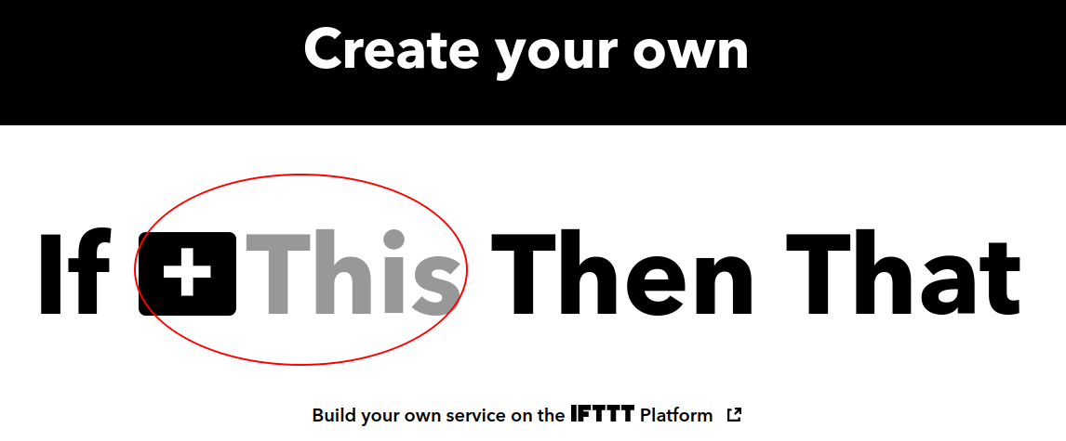

* 1. 点击上图位置



* 1. 点击上图webhooks图标

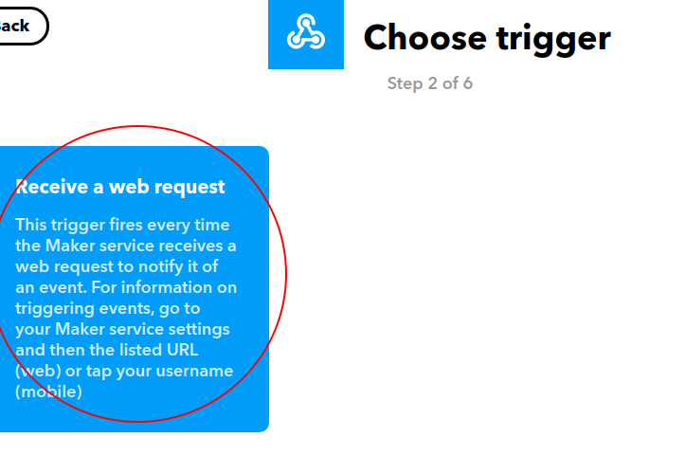

* 1. 点击上图蓝色区域，打开下图，输入一个event名称，注意不要输入特殊字符和空格

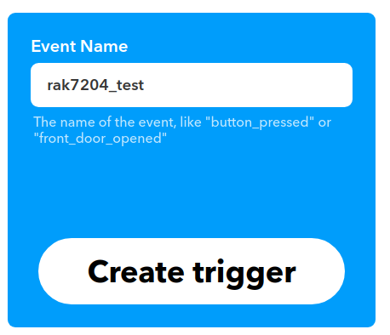

* 1. 点击that图标



* 1. 再次查找webhook并点击

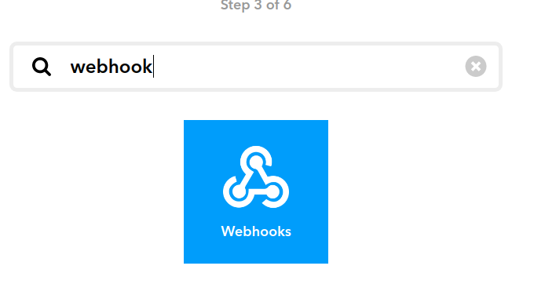

* 1. 点击下图蓝色区域

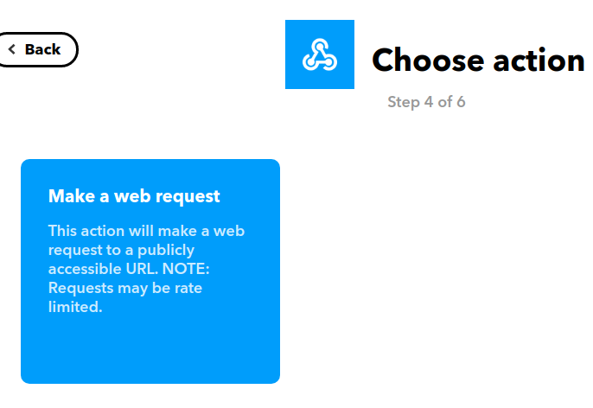

* 1. 打开如下页面

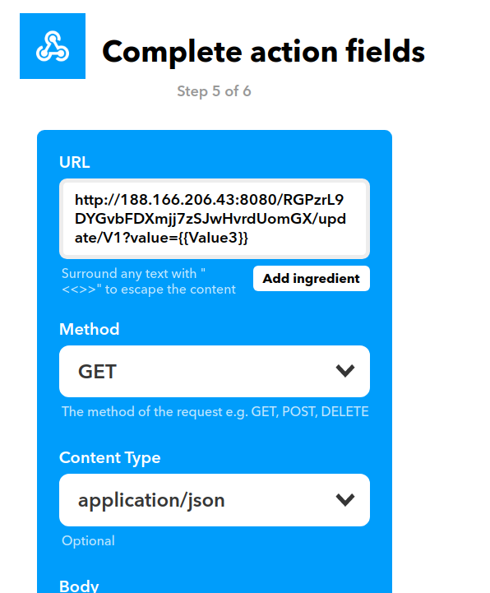

* + 1. URL处输入一下内容，绿色部分换成上一步保存的blynk的key

http://188.166.206.43:8080/RGPzrL9DYGvbFDXmjj7zSJwHvrdUomGX/update/V1?value={{Value3}}

* + 1. ContentType选择“application/json”
  1. 点击create，创建applets完成。
  2. 下面获取ifttt的webhook连接

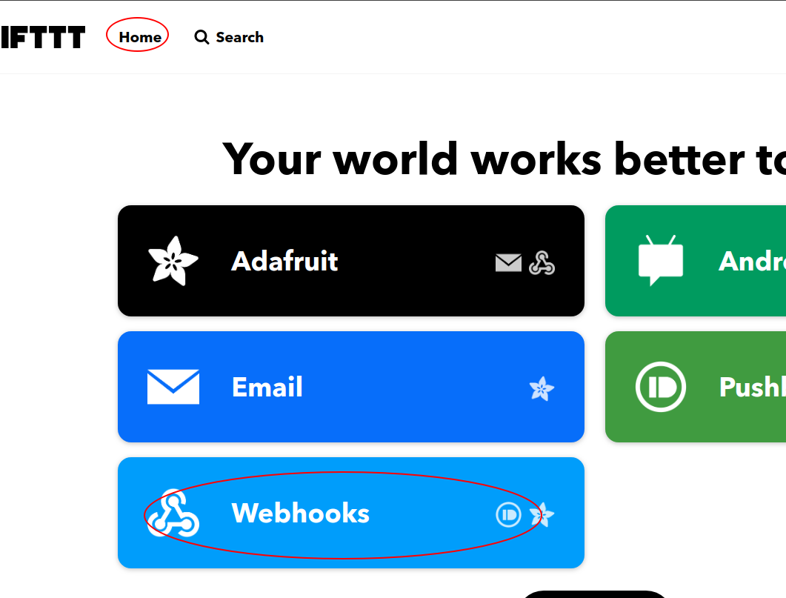

* 1. 点击下图位置

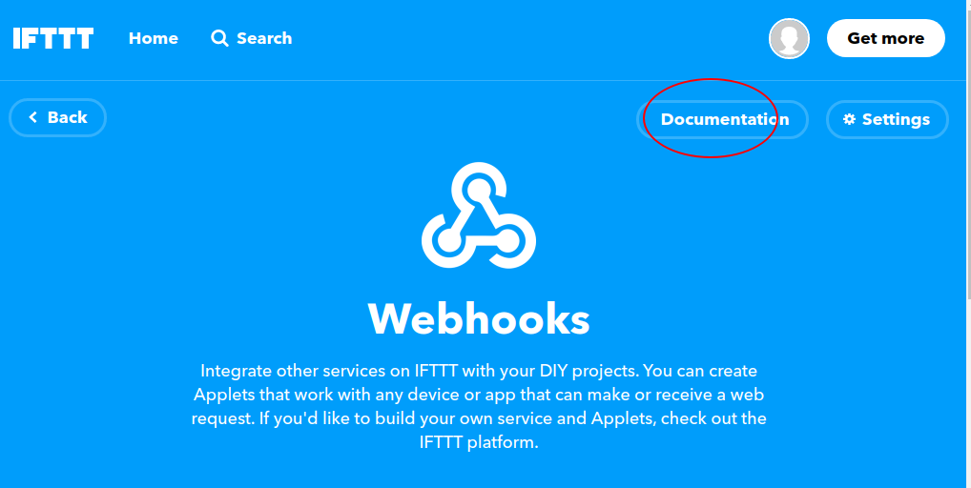

* 1. 矩形区域内输入我们之前创建的event名称，然后拷贝椭圆区域的整个连接，保存下来，该链接就是ifttt的webhook链接。

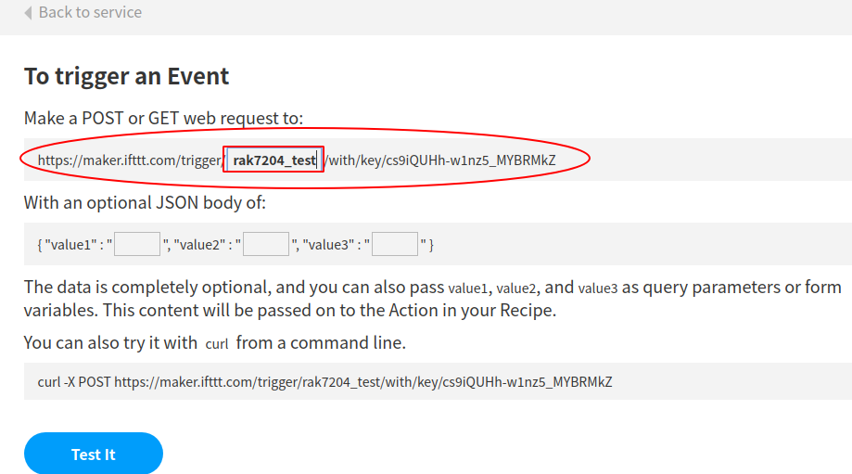

# RAK2245配置

* 1. 将文件get_mqtt_send_to_ifttt.py拷贝到RAK2245
  2. 将下图中矩形区域内容替换成我们之前保存的ifttt的webhook连接

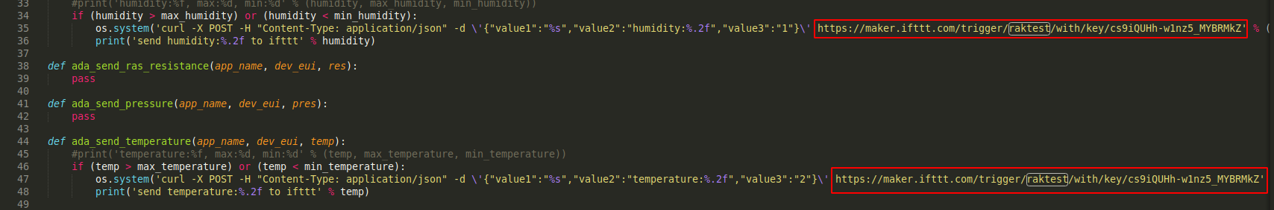

* 1. 执行该python脚本。

# 树莓派配置

* 1. 在树莓派上安装blynk的python库

sudo pip3 install blynk-library-python

* 1. 树莓派的gpio控制库

sudo apt install python3-gpiozero

* 1. 将blynk_control_led.py拷贝到树莓派中
  2. 修改如下内容为之前保存的blynk的key

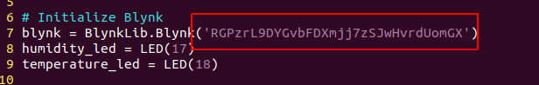

* 1. 运行该python脚本

# 参考资料

Python gpio操作参考https://gpiozero.readthedocs.io/en/stable/installing.html

<https://github.com/vshymanskyy/blynk-library-python>